
温州长江汽车电子有限公司

WENZHOU CHANGJIANG AUTOMOBILE ELECTRIC SYSTEM CO.,LTD.

招聘简章
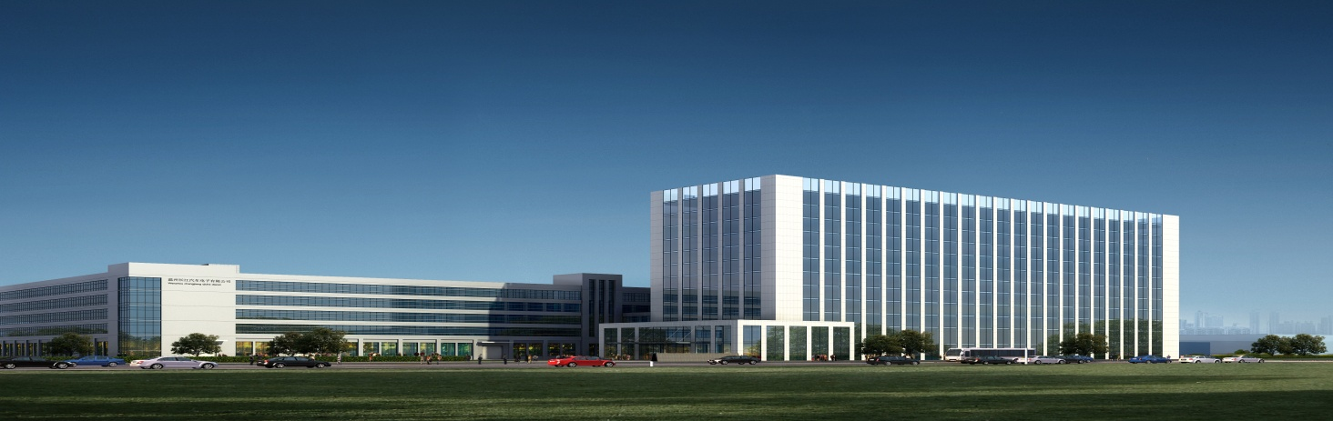
温州长江汽车电子有限公司创建于1980年，是国家级高新技术企业、温州市百佳工业企业、温州市科技创新百强企业、温州市开发区五星级企业、温州市制造业纳税五十强、浙江省高新技术企业研究开发中心等。
业务覆盖汽车空调控制系统、娱乐控制系统、车身电子控制模块及各类电子电器开关。主要为美国通用、德国大众、德国奥迪、上海通用、一汽大众、上海大众、一汽轿车、上海汽车、长安汽车、奇瑞汽车、长城汽车等国内外著名整车制造商提供优质产品与服务。荣获各整车制造商优秀质量奖、开拓创新奖、十佳供应商等荣誉，产品型号达6000余种。
公司长期致力于研发能力的建设，在温州、上海、德国、美国及巴西等地设有研发与支持中心，四地研发团队1500余人，具有系统的汽车电子产品设计、开发与验证能力。


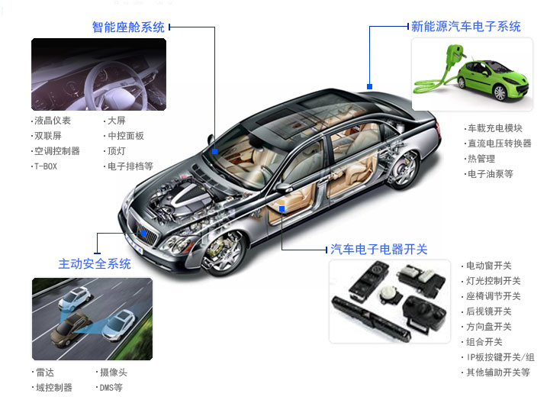
公司持续秉承“以人为本，追求卓越”的经营理念，竭力为全球客户提供更具有价值的汽车电子控制解决方案与服务，并为汽车智能化控制与节能环保做出贡献。
公司规模在不断扩大的同时，也为员工提供了更好的职业前景和发展平台。我们诚邀各地英才加盟，携手长江，与中国汽车业一起，同发展、共进步。
公司现有员工6000余人。现代化的车间配备中央空调，无尘、无污染、无噪声。宿舍有独立阳台、空调、独立洗手间、24小时淋浴、宽带、橱柜、桌子、凳子等。公司常年组织篮球联赛、长江达人秀、太极拳兴趣小组，健美操兴趣小组、羽毛球兴趣小组，元旦晚会等娱乐活动。
一、工 资：
综合工资4500-5500元/月，另有生活补贴8.5元/天。转岗后改签计时合同，按计时薪酬标准核算工资；根据岗位定薪，底薪+加班费+绩效奖金，综合工资4500-7000元，另有年终奖及其他优厚福利。

二、晋升渠道：（以下人员从不外招，全从大、中专生中提拨）
转岗岗位：初级工（模具工、夹具制作和设计员、测量员、机加工操作员）、技术员、工艺员、设计员、品质检验员、检测仪制作员、计划员、统计员、物料员、仓库员、文员、SQE、QE、组长。
三、提供以下优厚福利：
1、学历补贴：中专300元/年，大专600元/年。
2、工龄工资：1年以内1200元、1年以上2年以内1900元/年、2年以上3年以内2200元/年、3年以上4年以内2300元/年、4年以上2400元/年。
3、产量奖、优秀员工奖、高温补贴、春节和新年红包、其它节假日礼品实物发放、每年旅游等。
4、社保5险（养老保险、医疗保险、生育保险、失业保险、工伤保险）。
5、有免费宿舍（4-6人间），另有6个食堂，餐费补贴。
6、公司员工活动中心有健身房、乒乓球、羽毛球、及篮球场等设施可供员工日常娱乐使用。
7、公司每年有10天左右年假，春节后发放开年红包。
8、根据学生后期发展情况，有机会去国外学习培训及就业。
联系人: 邵先生
电 话: 13758700852
公司网址：www.cncaea.cn
公司地址：浙江省温州市经济技术开发区滨海园区二道289号

地址：浙江省温州经济技术开发区滨海园区二道289号
Add：No.289,Second Avenue,Binhai Industrial Park,Economic & Technological Development Zone,Wenzhou,Zhejiang
电话（Tel）：0577-56902597 传真（Fax）：+86-577-56558627
邮编（Code）:325025 网址（Website）：www.cncaea.cn

